الامن والسلامة
بوحدة القياس والتقويم والكنترولات
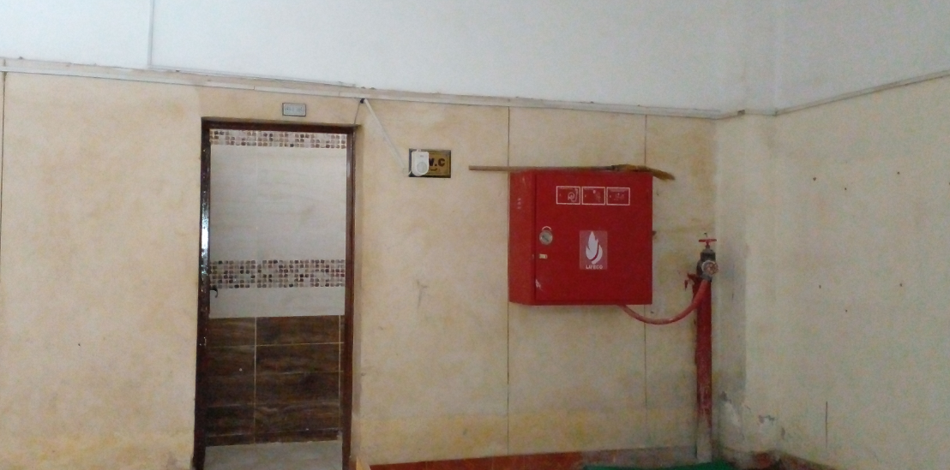
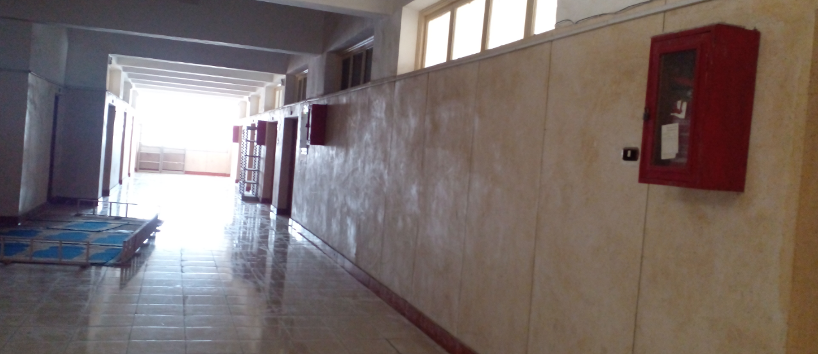

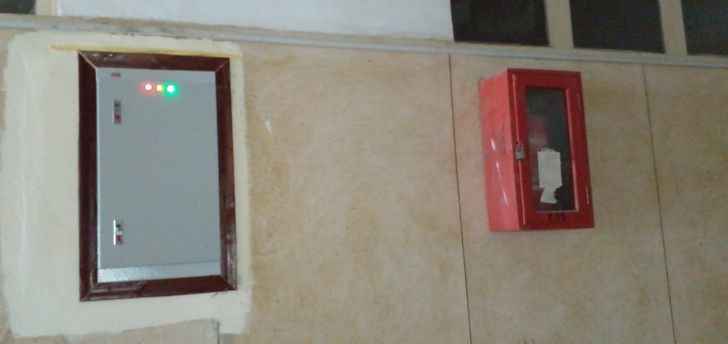

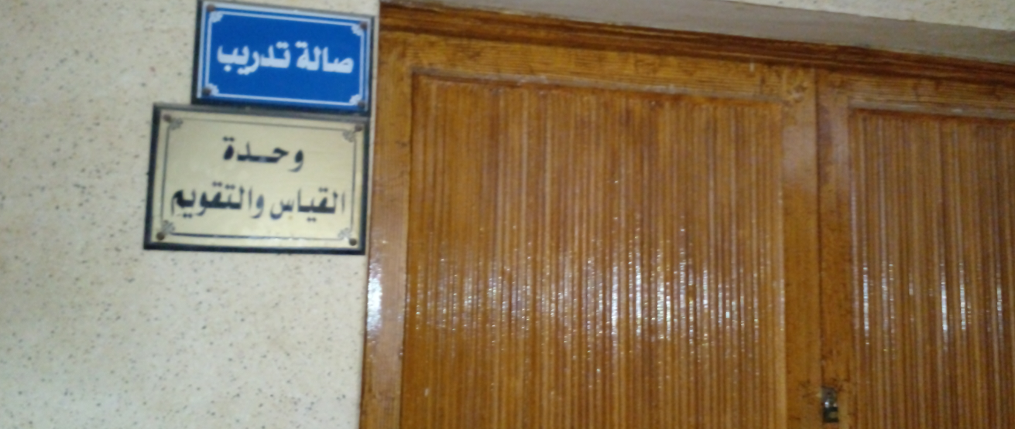
وحدة القياس والتقويم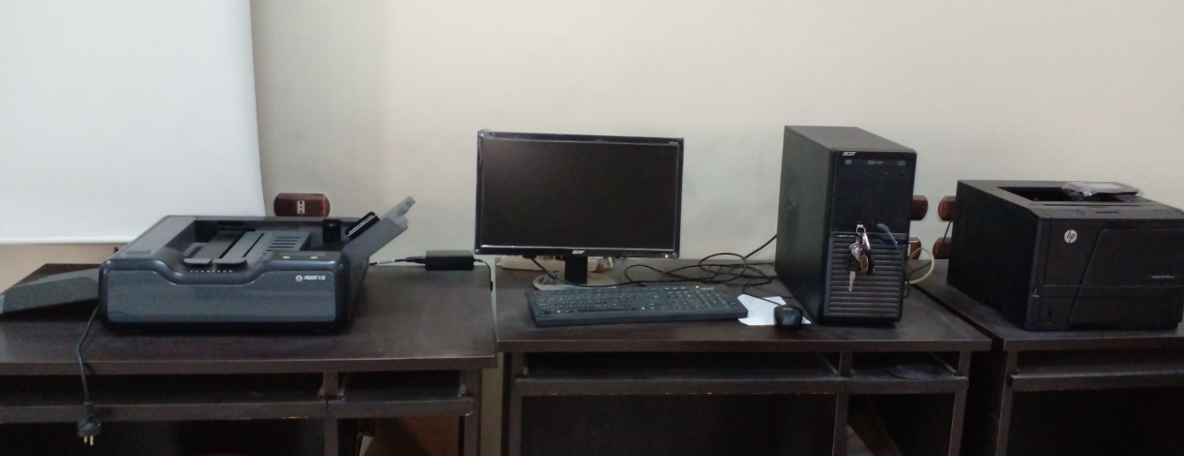
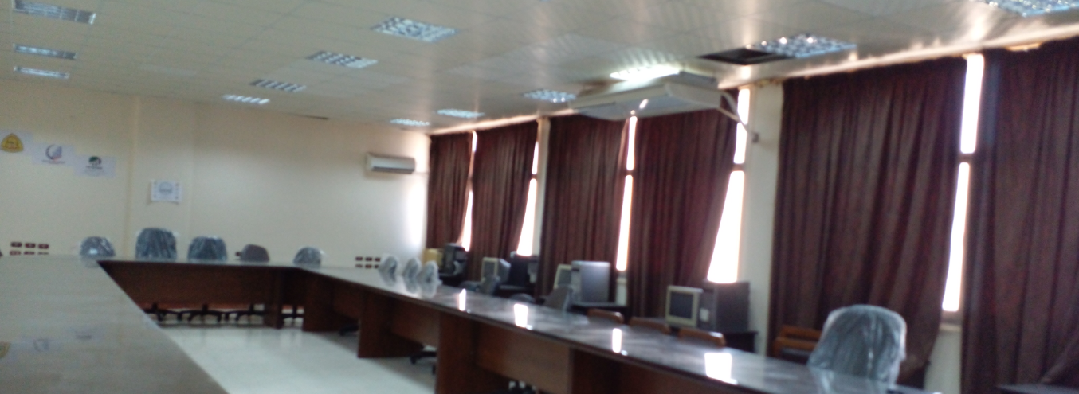
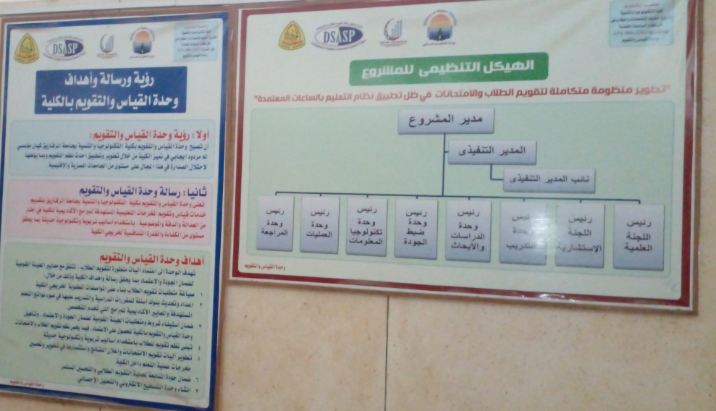
منسق المعيار منسق البرنامج المدير الاكاديمى
اد/ مصطفى ابراهيم توفيق اد/ حسن محمود الكيلاوى اد/ مصطفى ابراهيم توفيق

